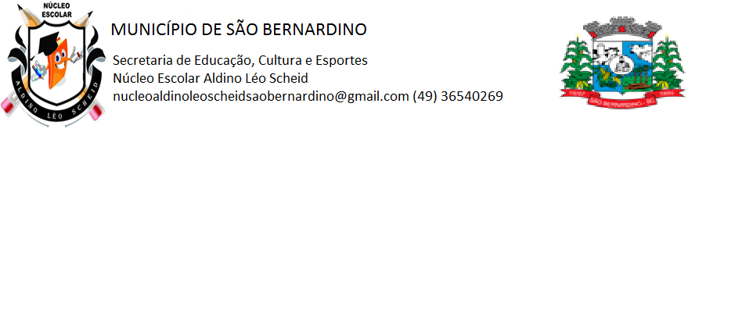

**ATIVIDADES REMOTAS**

***PROFESSORA: Vera Lúcia Ludwig Pesavento***

***ALUNO (a):___________________________________________________________________________________***

***ANO: 4º***

***DATA: 12 á 23 de julho de 2021.***

**

***LÍNGUA PORTUGUESA***

**Objetivo: Interpretar histórias em quadrinhos, tirinhas, imagens, palavras, recursos gráficos, poemas e textos diversificados.**

**Queridos alunos, vamos trabalhar no livro didático** do **Livro de Língua Portuguesa Livro Crescer 4ºano** , as atividades são das páginas 61 á 70, são atividades propostas para serem feitas no livro com bastante atenção, continuação dos estudos sobre:

Leituras e interpretação.

Estudo do texto. (Tipos de textos),

Poemas com rimas

Ortografia,

Gramática:

*Sílabas tônicas.

*Classificação das sílabas.

Produção de texto individual.

**Textos com leitura silenciosa e oral, interpretação e apresentação das produções de textos dos alunos,** que exigem concentração, **observando a pontuação e escrita correta.**

**

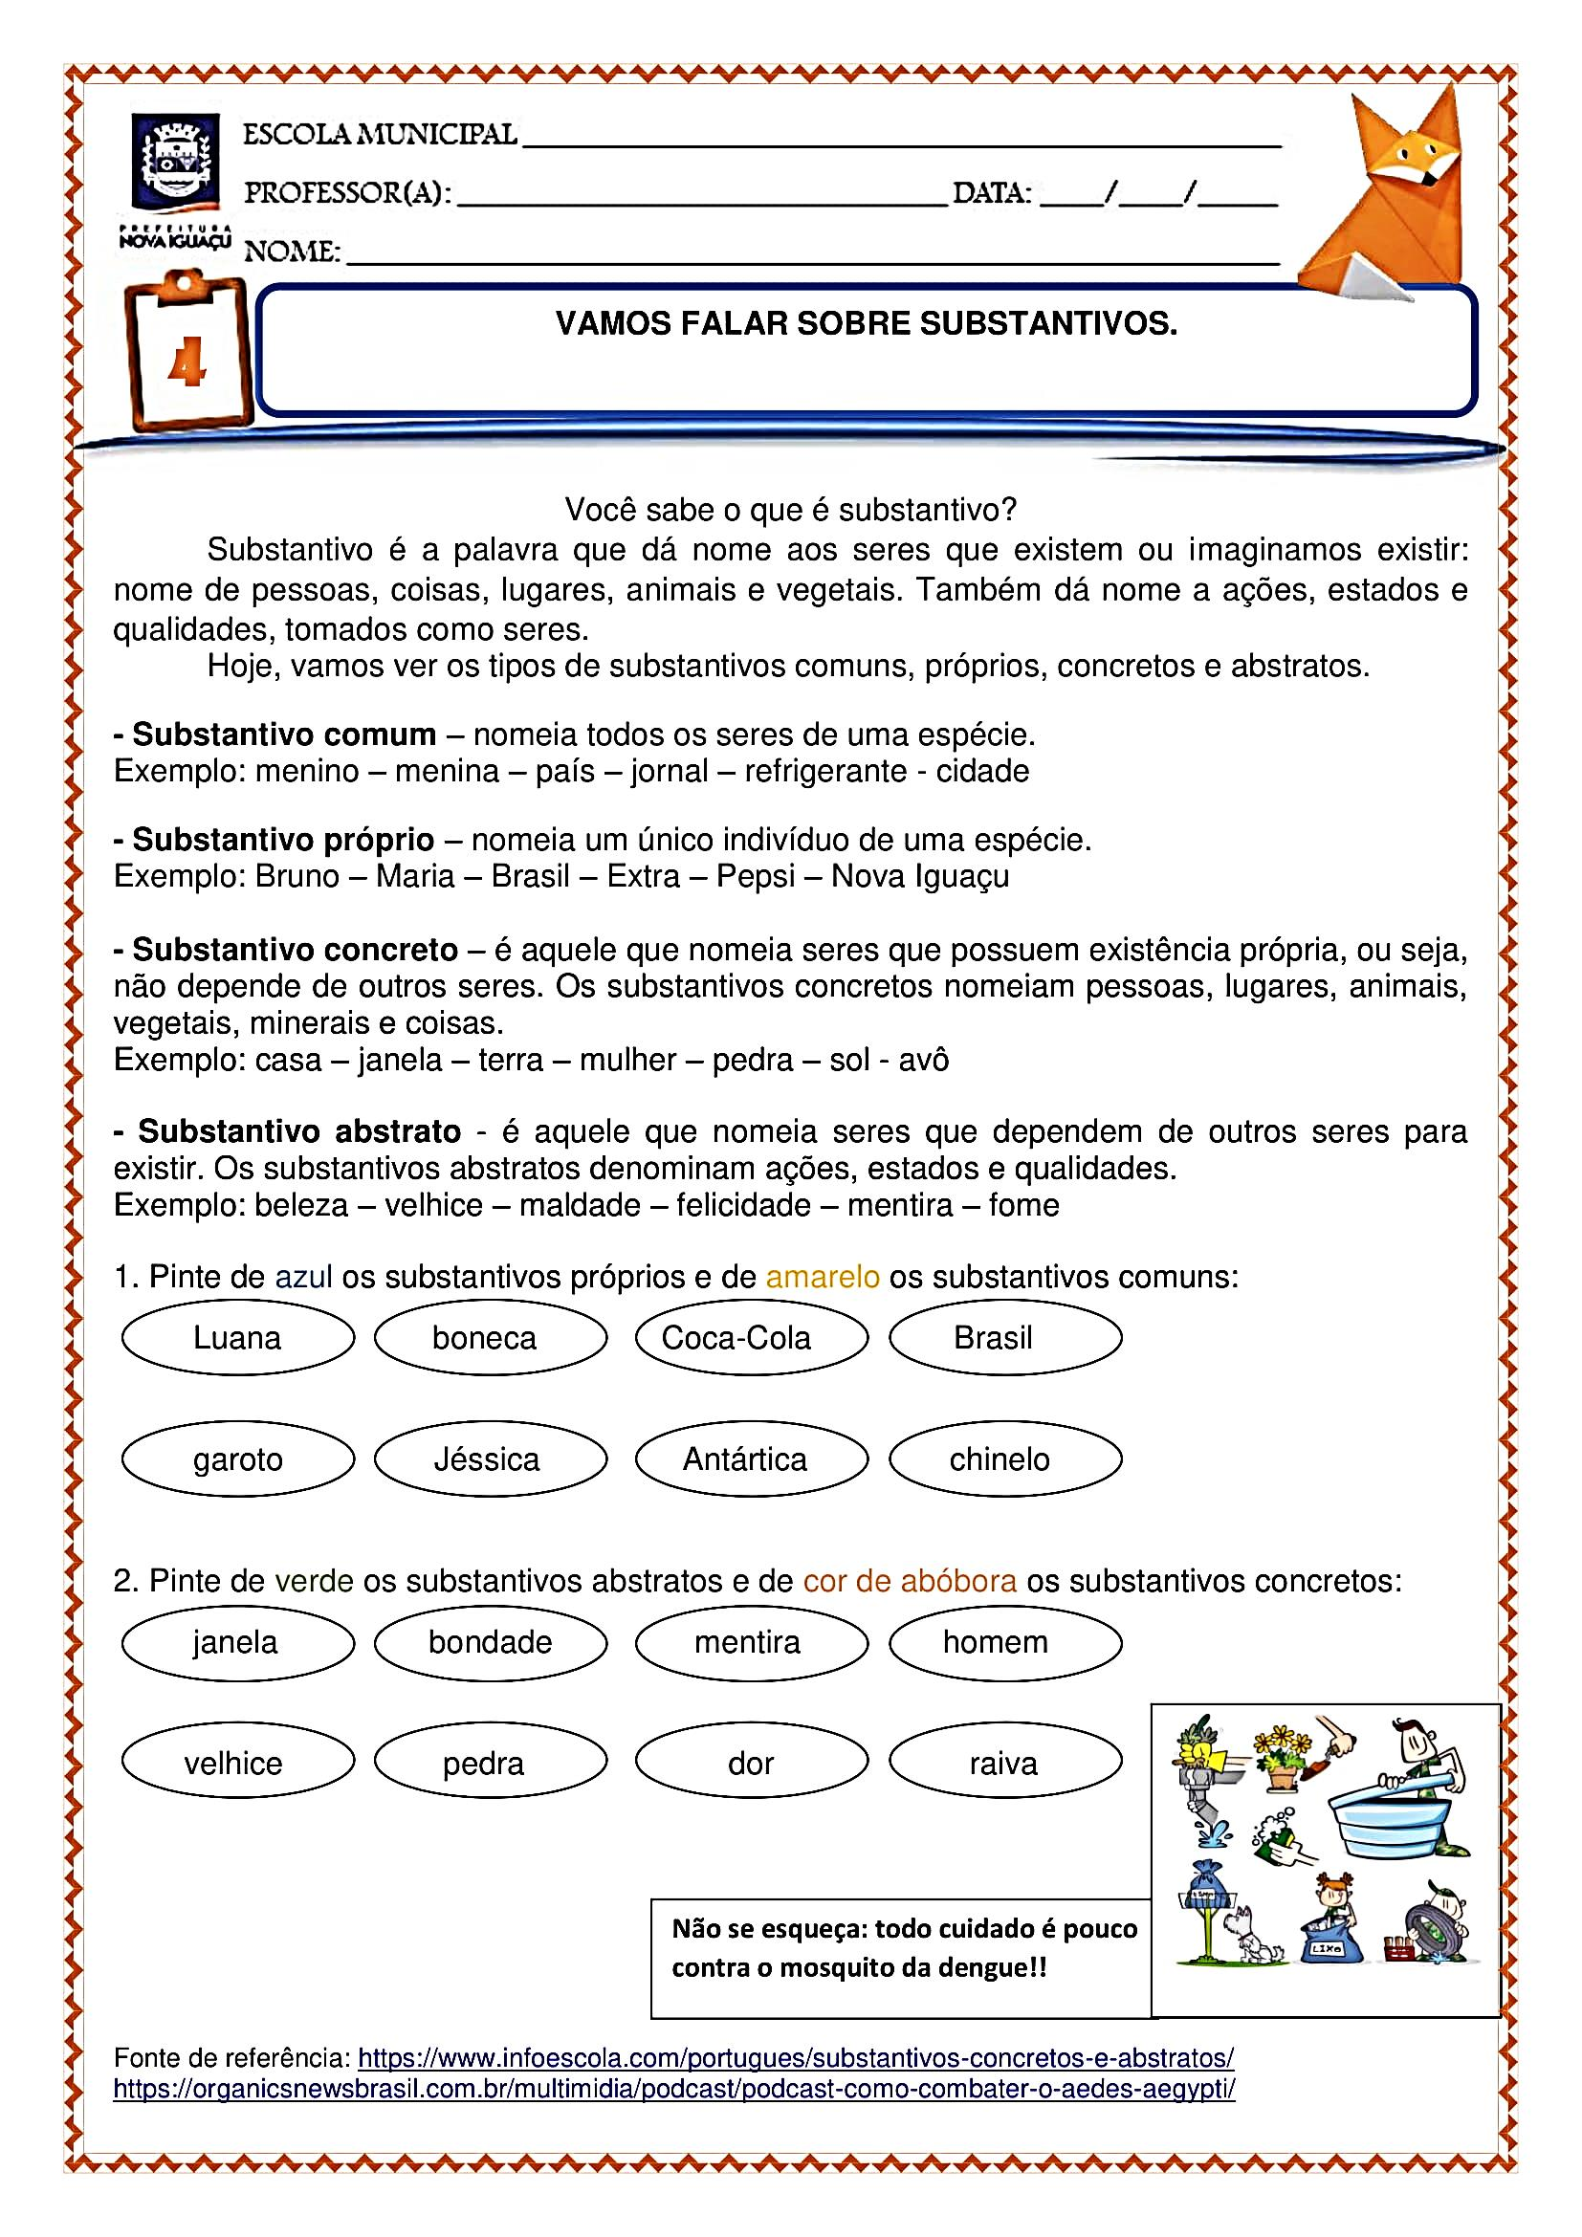

**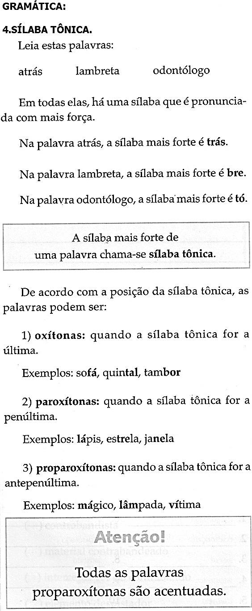

**

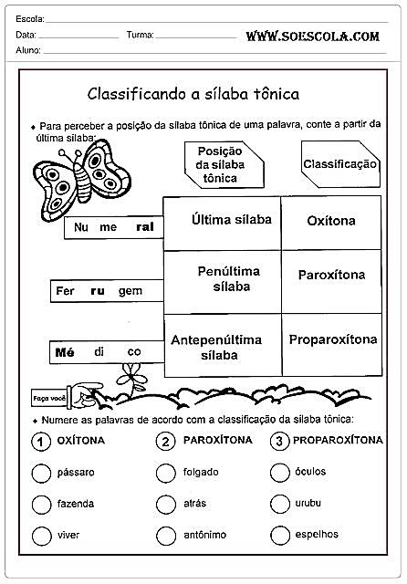

**

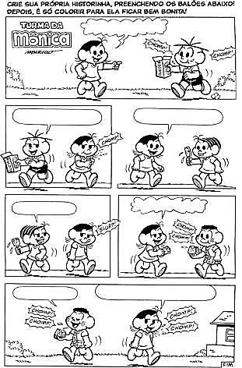

**

**MATEMÁTICA**

**Objetivos:**

**Reconhecer no problema se é adição, subtração ou multiplicação.**

**Identificar objetos que se parecem com sólido geométrico ou figuras planas.**

**Identificar as três dimensões dos blocos retangulares: comprimento, largura, altura.**

**Queridos alunos, Livro de Matemática** **CRESCER** 4ºano,as atividades das páginas 69,70,71,72,73,74,75,76 e77, são atividades propostas para serem feitas no livro com bastante atenção, relembrando da adição, subtração e multiplicação, a decomposição dos números, classificação nas ordens de unidades, dezena, centena, unidade de milhar dezena de milhar e centena de milhar, além dos probleminhas de multiplicação e tabuada que exige interpretação e concentração. Além de gráficos, problemas de envolvendo as operações de adição, subtração e multiplicação.

* Sólidos geométricos.
* Planificação de sólido.
* Poliedro.

**

Problemas de multiplicação:

1. Em uma floricultura recebeu 327 rosas para o dia das mães, mas ainda vai precisar de mais 4 vezes mais . Quantas rosas vão precisar ao todo?
2. O trenzinho que faz o passeio pela cidade tem 8 vagões, cada vagão acomoda 16 pessoas. Quantas pessoas o trenzinho pode levar?
3. Meu pai vendeu algumas laranjas para o mercado. Colocamos nas caixas a quantidade de 256 laranjas. Precisamos completar 7 caixas. Quantas laranjas vão ter ao todo?
4. Luiz vendeu 16 pipas por dia, Márcio vendeu 18 pipas. Em 8 dias quantas pipas eles vão vender?
5. Para construir uma casa, um pedreiro vai precisar de 139 tijolos para cada parede. Quantos tijolos vai precisar para fazer as 4 paredes?



**GEOGRAFIA**

***Objetivos:***

***Conhecer as principais caracteristicas do relevo brasileiro.***

***Compreender a ação humana como agente transformação.***

As atividades propostas para as disciplinas de Geografia também são do **Livro de Geografia Buriti mais Geografia**, é uma atividade das páginas 42,43,44,45,46,47,48,49,50,e 51.

* A natureza brasileira.
* Relevo.
* Erosão do solo.
* Relevo brasileiro.
* A ocupação do espaço modifica o relevo.
* Questionários e avaliação.

Fazer a leitura com muita atenção para responder as questões propostas.

**

***CIÊNCIAS***

***Objetivos:***

***Conhecer as misturas que transforma a matéria.***

***Transformação da matéria.***

As atividades da disciplina de Ciências são das páginas 40,41,42,43,44,45,46 e 47 do **Livro de Ciências do livro didática Crescer 4º ano,** são textos explicativos uma revisão sobre o que é energia, tipos de energia, conservação de energia, fontes de energias e transformação da matéria:

Avaliação sobre energia.

* A transformação da matéria.
* Misturas.
* Separação de mistura.
* Transformações reversíveis e irreversíveis.
* Revisão do conteúdo: energia e materia.

Fazer a leitura com bastante atenção para compreender os textos e responder as questões.

**

***HISTÓRIA***

***Objetivos:***

***Reconhecer as mudanças.***

***Identificar os motivos da migração em diferentes tempos e espaço.***

As atividades da disciplina de história são 32,33,34 e 35, do **Livro didático de HISTÓRIA Crescer 4º ano,** são textos explicativos sobre:

* De outro país para o Brasil.
* A migração e o café.
* Os migrantes na região sul.
* Atividades avaliativas.
* Fazer a leitura com bastante atenção e compreender os textos para assim responder as perguntas.

**

***ENSINO RELIGIOSO***

*Objetivo: Conhecer a si mesmo.*

*Descrever sua própria autobiografia.*

Fazer uma autobiografia. (Falar de si mesmo)

_______________________________________________________________________________________________________________________________________________________________________________________________________________________________________________________________________________________________________

_________________________________________________________________________________________________________________________________________________________________________________________________________________________________________________________________________________________________________________________________________________________________________________________________________________________________________________________________________________________________________________________________________________________________________________________________________________________________________________________________________